**OS Project #2**

**Synchronization Problem에 대한**

**Readme 보고서**

**컴퓨터공학과**

**12193075 이유진**

**2021.06.**

**1. 개발환경**

-CPU 정보

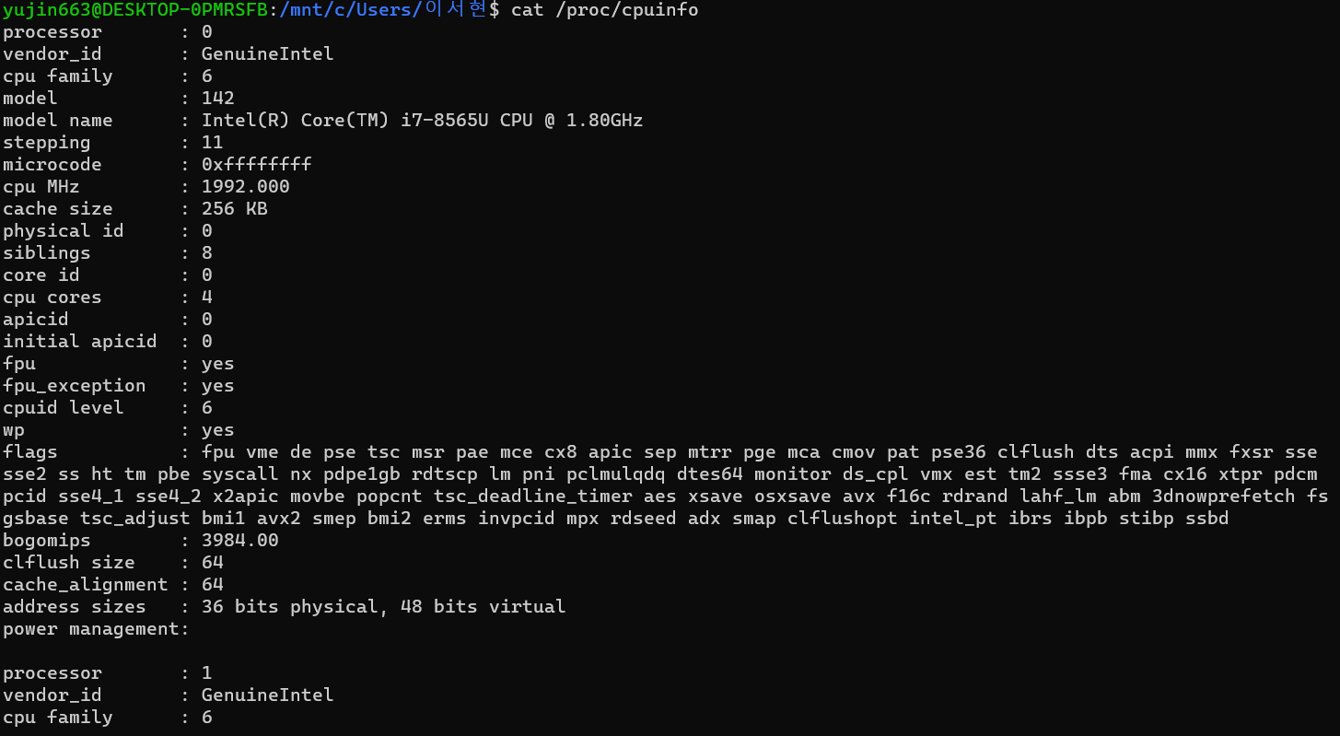 …

-메모리 관련 정보

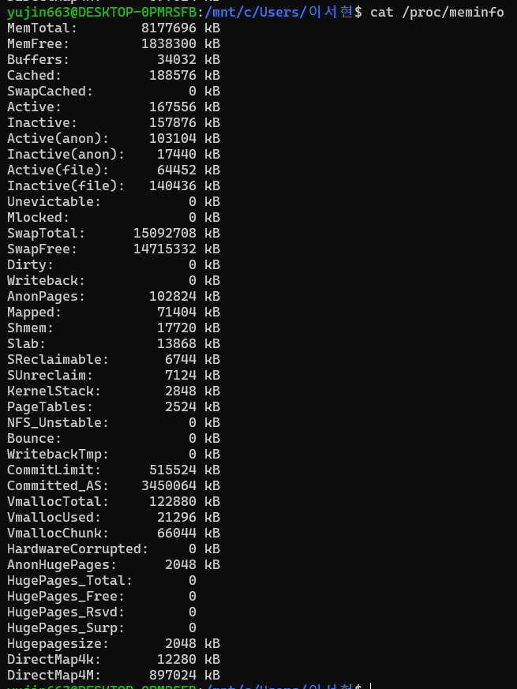

-운영체제명, 커널 버전(정보), gcc 컴파일 버전, 생성 날짜



**2. 각 코드 구성내용** – (주요 수정 내용을 위주로 설명하겠습니다.)

1)synch_pthread.c

**-생산자**

void* producer

(void* arg) {

int i, value;

for(i=0; i <ITER; i++) {

**임계 영역 (Critical Section)**

:상호배제를 위해 pthread_mutax_lock / unlock을 사용하고 크기가 30인 버퍼가 가득 차서 더 이상 put할 수 없는 경우 따로 신호를 준다.

**pthread_mutex_lock(&m);**

value = count;

printf("%u: %d\n", (unsigned int)pthread_self(), value);

while(count == MAX)

**pthread_cond_wait(&empty, &m);**

put(i);

**pthread_cond_signal(&fill);**

**pthread_mutex_unlock(&m);**

} }

void put(int value) {

버퍼에 value를 삽입하고 count는 1을 더한다.

buffer[fill_cnt] = value;

fill_cnt = (fill_cnt + 1) % MAX;

count++; }

-**소비자**

void* consumer(void* arg) {

int value; int i;

for(i=0; i <ITER; i++) {

**pthread_mutex_lock(&m);**

**임계 영역 (Critical Section)**

:상호 배제를 위해 pthread_mutax_lock / unlock을 사용하고 크기가 30인 버퍼가 비어서 더 이상 get할 수 없는 경우 따로 신호를 준다.

value = count;

printf("%u: %d\n", (unsigned int)pthread_self(), value);

while (count == 0)

**pthread_cond_wait(&fill, &m);**

value = get();

**pthread_cond_signal(&empty);**

**pthread_mutex_unlock(&m);**

}

int get() {

버퍼에 value를 빼내고 count는 1을 뺀다.

int tmp = buffer[use_cnt];

use_cnt = (use_cnt + 1) % MAX;

count--;

return tmp; }

2) synch_semaphore.c

-**생산자**

void* producer(void* arg) {

int i; int value;

for (i=0; i < ITER ; i++) {

**sem_wait(&empty);**

**임계 영역 (Critical Section)**

:상호 배제를 위해 sem_wait / post을 사용하고 크기가 30인 버퍼가 가득 차서 더 이상 put할 수 없는 경우 따로 신호를 준다.

**sem_wait(&s);**

value = count;

printf("%u: %d\n",(unsigned int) pthread_self(), value);

put(value);

**sem_post(&s);**

**sem_post(&fill);**

}

pthread_exit(NULL);

}

void put(int value) {

buffer[fill_cnt] = value;

fill_cnt = (fill_cnt + 1) % MAX;

count++; }

**-소비자**

void* consumer(void* arg) {

int i; int value;

for (i=0; i<ITER; i++){

**sem_wait(&fill);**

**임계 영역 (Critical Section)**

:상호 배제를 위해 sem_wait / post을 사용하고 버퍼가 비어서 더 이상 get할 수 없는 경우 따로 신호를 준다.

**sem_wait(&s);**

value = count;

printf("%u: %d\n", (unsigned int) pthread_self(), value);

get();

**sem_post(&s);**

**sem_post(&empty);**

}

pthread_exit(NULL); }

int get() {

int tmp = buffer[use_cnt];

use_cnt = (use_cnt + 1) %MAX;

count--;

return tmp;

}

**3. 결과**

1) synch_pthread.c

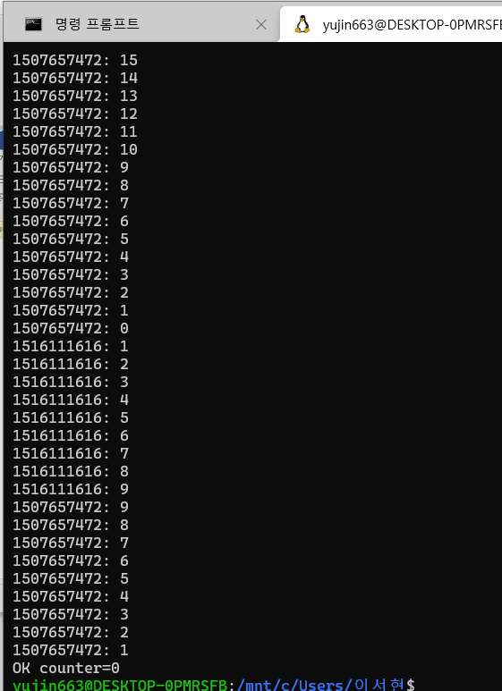

임계영역에서 상호배제를 했기 때문에

중간에 interleaving되지 않고 Correct result를 얻었다.

버퍼의 크기가 30이므로 0~30의 수가 순차적으로 출력되고 총 반복 횟수가 1000번이므로 마지막 경우에는 10번만 출력된다.

2)synch_semaphore.c

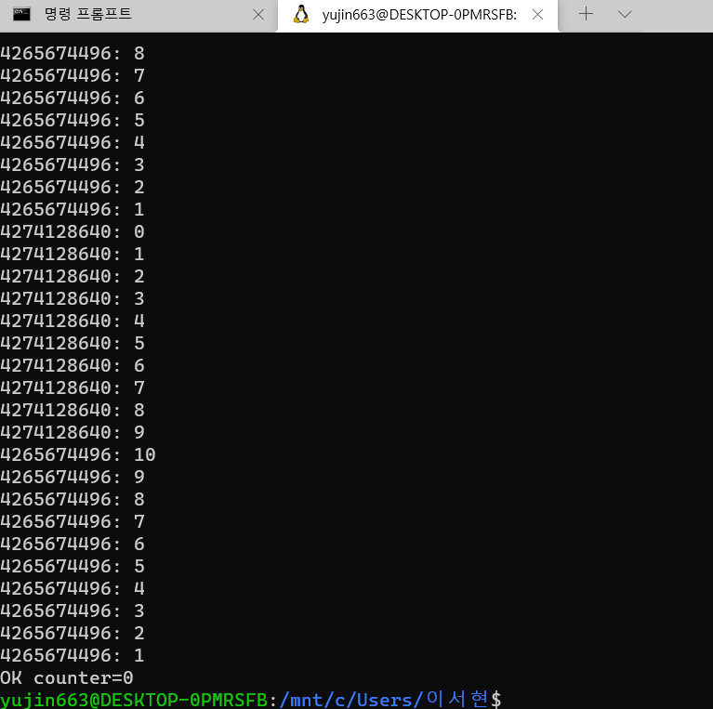

마찬가지로, 임계영역에서 상호배제를 했기 때문에 Correct result를 얻었다.

버퍼의 크기가 30이므로 0~30의 수가 순차적으로 출력되고 총 반복 횟수가 1000번이므로 마지막 경우에는 10번만 출력된다.

**4. makefile**

